Лекция 6 Векторы и простейшие операции над ними

  - Равенство векторов

Пусть на прямой, на плоскости или в пространстве даны две точки, которые будем рассматривать как концы некоторого отрезка.
Г6.1.1 Определение: Вектором называется направленный отрезок, то есть отрезок, для которого указано какой из его концов является первым (начало вектора), какой вторым (конец вектора).

Замечание: Вектор с началом в точке  и концом в точке  будем обозначать 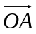. Векторы, начало и конец которых нас не интересуют, будем обозначать строчными латинскими буквами со стрелкой над ними: , и т. п.

Г6.1.2 Определение: Два вектора (свободных вектора), расположенные на прямой, на плоскости или в пространстве, называются равными, если один из них можно получить из другого параллельным переносом.

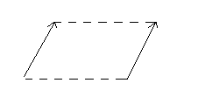

  - Коллинеарность и компланарность векторов

Г6.2.1 Определение: Два вектора называются коллинеарными, если после приведения их к одному началу параллельным переносом, они оказываются лежащими на одной прямой.
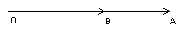
Г6.2.2 Определение: Коллинеарные векторы и 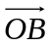, лежащие на одной прямой называются сонаправленными, если точки и  лежат по одну сторону от точки .
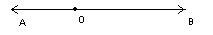
Коллинеарные векторы и , лежащие на одной прямой называются противоположно направленными, если точки и лежат по разные
стороны от точки .

Г6.2.3 Определение: Три вектора называются компланарными, если после приведения их к одному началу параллельным переносом, они оказываются лежащими в одной плоскости.
Г6.2.4 Определение: Вектор, начало и конец которого совпадают, называется нулевым вектором. Нулевой вектор обозначается .

  - Умножение вектора на число

Г6.3.1 Определение. Длиной вектора 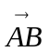называется длина отрезка . Длину вектора будем обозначать 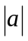.
Г6.3.2 Определение: Результатом умножения вектора на число 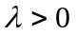 называется вектор 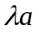, сонаправленный вектору и имеющий длину 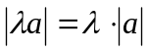.
Результатом умножения вектора на число 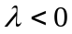 называется вектор , противоположно направленный вектору и имеющий длину 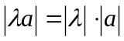.
Результатом умножения вектора на число 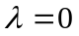 называется нулевой вектор.

Г6.3.3 Теорема (О пропорциональности коллинеарных векторов)
Если векторы и коллинеарны, то найдется число такое, что 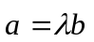.
Доказательство: Если векторы и сонаправлены, то в качестве
множителя можно взять 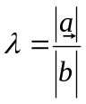. Если векторы и противоположно направлены, то 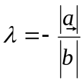.

  - Сложение и вычитание векторов

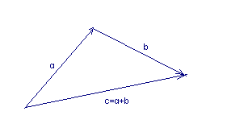
Г6.4.1 Определение (правило треугольника): Если векторы и расположены так, что конец вектора совпадает с началом вектора , то суммой 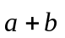 называется новый вектор , начало которого совпадает с началом вектора , а конец – с концом вектора .

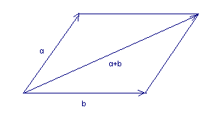
Г6.4.2 Теорема (правило параллелограмма) Пусть векторы и приложены к одному началу. Построим на этих векторах параллелограмм, рассматривая их как смежные стороны. Тогда вектор , начало которого совпадает с началом векторов и , а конец – с концом диагонали параллелограмма, выходящей из этого начала, равен 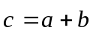.
Доказательство: Отложим вектор от конца вектора . По правилу треугольника, с учетом определения равенства векторов, получим .

Пусть 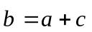, тогда естественно считать, что 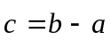

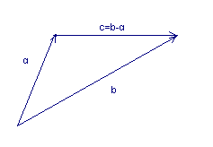
Г6.4.3 Определение: Если векторы и приложены к одному началу, то вектор с началом в конце вектора и с концом в конце вектора называется разностью .

Г6.4.4 Теорема (свойства линейных операций)
1) 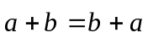 для любых векторов 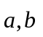
2) 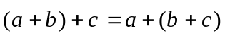 для любых векторов 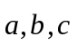
3) 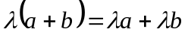 для любых векторов и любого числа
Доказательство: 1) отложим вектор от конца вектора и затем от конца вектора еще раз отложим вектор .

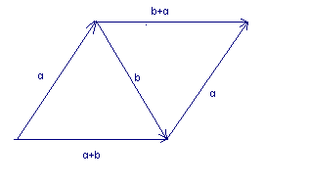
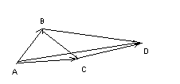
На рисунке в соответствии с определением отложены векторы и 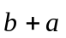. Отрезки и  равны и параллельны, значит,  – параллелограмм и вектор может быть получен из вектора параллельным переносом и в соответствии с определением равных векторов .
2) 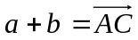, 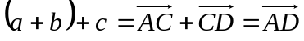
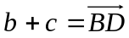, 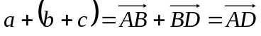
3) 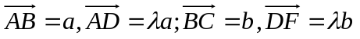
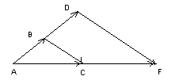
Треугольники ABC и ADF подобны с коэффициентом (по двум сторонам и общему углу), значит, 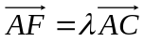, то есть 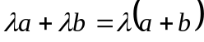.
Г6.4.5 Замечание. Очевидно, что сумма (и разность) двух коллинеарных векторов будет им коллинеарна. Также сумма (и разность) двух любых векторов будет лежать в той же плоскости, что и складываемые (вычитаемые) векторы.
Г1.4.7 Лемма Шаля. При любом расположении точек  на прямой имеет место равенство 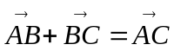
Доказательство. Элементарное рассмотрение трех случаев.

  - Параллельное проектирование

Г6.5.1 Определение. Пусть на плоскости даны точка и две не параллельные прямые и . Проведем через точку прямую, параллельную прямой . Эта прямая пересечет прямую в точке . Точка называется проекцией точки на прямую параллельно прямой .

Г6.5.2 Определение. Пусть в пространстве даны точка , не параллельные между собой прямая и плоскость . Проекция 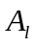 точки на прямую параллельно плоскости - это точка пересечения прямой с плоскостью, проведенной через точку параллельно плоскости . Проекция точки на плоскость параллельно прямой - это точка пересечения плоскости с прямой, проведенной через точку параллельно прямой .

Г6.5.3 Определение. Если дан вектор , то параллельно проектируя его начало и конец на прямую или плоскость, получим вектор 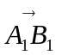, называемый параллельной проекцией вектора .

Г6.5.4 Замечание 1. Проекция вектора равна нулевому вектору тогда и только тогда, когда данный вектор параллелен той прямой или плоскости, вдоль которой происходит проектирование. Проекции любого вектора на две параллельные прямые или плоскости равны между собой. Проекции двух равных векторов равны. Проекцию вектора на прямую (плоскость ) будем обозначать 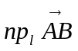 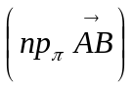.
Г6.5.5 Замечание 2. 1) Проекция суммы векторов равна сумме проекций; 2) Для любого вектора и любого числа верно 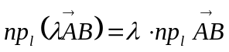 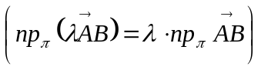.
Г6.5.6 Определение. Пусть дана произвольная прямая и на ней выбраны произвольно две точки – точка (ноль или начало координат) и точка  (единица). Тем самым на прямой выбран масштаб, определяемый единицей длины – отрезком 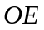. Кроме того, на прямой определено положительное направление – направление вектора 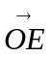. Прямая с выбранным масштабом и выбранным положительным направлением называется осью.
Г6.5.7 Определение. Пусть дана ось , не параллельная ей прямая и вектор . Пусть 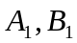 - проекции точек и на прямую параллельно прямой . Проекцией вектора на ось называется: 1) длина вектора , если направление вектора совпадает с положительным направлением оси; 2) длина вектора , взятая с обратным знаком, если направление вектора противоположно положительному направлению оси; 3) ноль, если 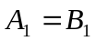.
Замечание. Проекцию вектора на прямую и проекцию вектора на ось мы определили принципиально разными объектами: проекция вектора на прямую – вектор, проекция вектора на ось – число.
Г6.5.8 Замечание. 1) Проекция суммы векторов на ось равна сумме проекций; 2) Для любого вектора и любого числа верно .

  - Разложение вектора по базе

Г6.6.1 Определение: Базой на плоскости называется любая пара не коллинеарных векторов
Базой в пространстве называется любая тройка не компланарных векторов
Г6.6.2 Теорема (о разложении вектора по базе)
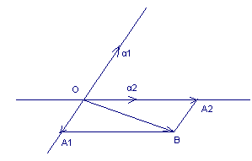
- Пусть 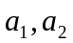 - база на плоскости, - вектор в этой плоскости. Тогда найдутся числа 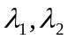 такие, что 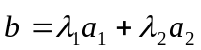
- Пусть 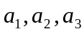 - база в пространстве, - вектор в пространстве. Тогда найдутся числа 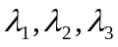 такие, что 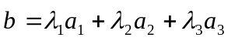
Доказательство: 1) Отложим векторы , от одного начала О. Проведем прямые 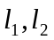 через векторы . Через конец вектора проведем прямые, параллельные прямым , точки пересечения этих прямых с прямыми обозначим 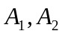.
Четырехугольник 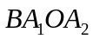 - параллелограмм, значит 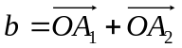. Векторы  и 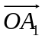 коллинеарны, значит, по теореме о пропорциональности коллинеарных векторов найдется число 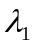 такое, что 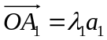. Аналогично 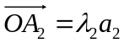. Значит, 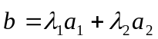
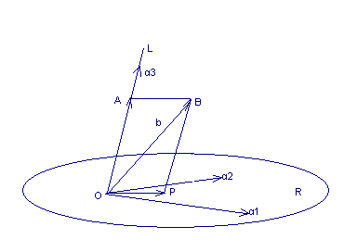
- Отложим векторы , от одного начала . Через векторы проведем плоскость , и проведем прямую , на которой лежит вектор 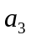. Через конец вектора проведем прямую, параллельную вектору , точку пересечения этой прямой с плоскостью обозначим . Также через конец вектора проведем прямую, параллельную плоскости и пересекающую прямую в некоторой точке . Четырехугольник 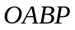 – параллелограмм, значит, 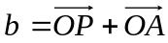.
По предыдущему пункту теоремы найдутся числа такие, что 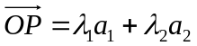. Поскольку векторы 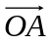 и коллинеарны, то найдется число 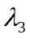такое, что 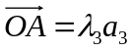. Значит, . Теорема доказана.

Г6.6.3 Определение. Если - база на плоскости и 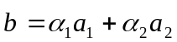, то пара чисел 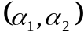 называется координатами вектора в базе . Аналогично, если - база в пространстве и 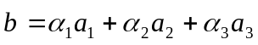, то тройка чисел 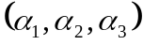 называется координатами вектора в базе .

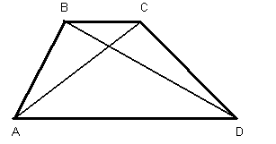
Г6.6.4 Пример 1. В трапеции отношение основания  к основанию  равно . Разложить векторы , 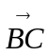, 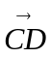 и 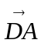 по базе 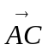, 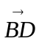.
Решение. Выразим сначала векторы базы , через векторы , :

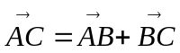(*), 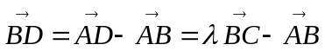(**). Рассмотрим равенства (*) и (**) как систему уравнений относительно неизвестных векторов , и решим ее: 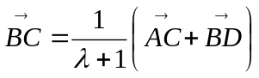, 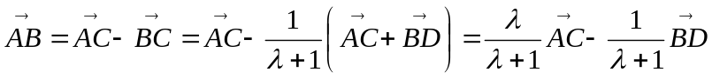.
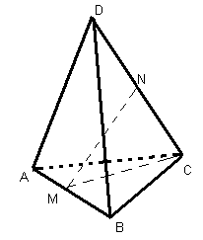
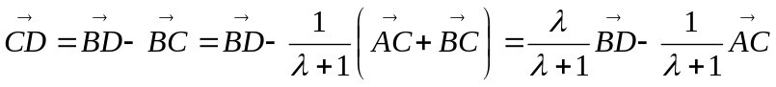. 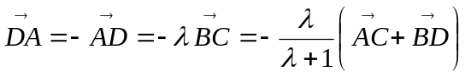.
Г1.6.5 Пример 2. В тетраэдре точка  является серединой ребра , а точка  - серединой ребра . Разложить вектор 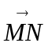 по базе , , 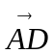.
Решение. 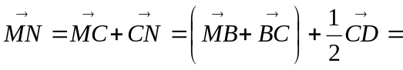
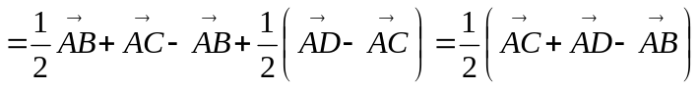.

6.7 Координаты вектора

Г6.7.1 Определение: прямоугольной (или декартовой) системой координат на плоскости называется упорядоченная пара взаимно перпендикулярных осей. Точка пересечения этих прямых называется началом координат, сами прямые – осями координат.
Г6.2.2 Определение: прямоугольной (декартовой) системой координат в пространстве называется упорядоченная тройка взаимно перпендикулярных осей, пересекающихся в одной точке. Точка пересечения этих прямых называется началом координат, сами прямые – осями координат.
Г6.2.3 Определение: координатами вектора на плоскости или в пространстве называются проекции этого вектора на оси координат (ортогональные проекции).

Г6.2.4Теорема (о координатах вектора)
- Если точка на плоскости имеет координаты , а точка - координаты 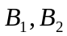, то вектор 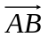 имеет координаты 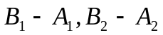
- Если точка в пространстве имеет координаты 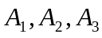, а точка - координаты 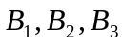, то вектор имеет координаты 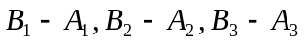
Доказательство: 1) Рассмотрим два случая

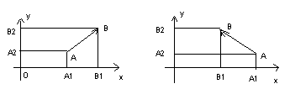

В первом случае 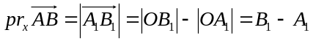. Во втором случае 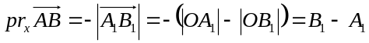. Значит, координата вектора на ось 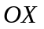 равна 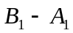. Аналогично доказывается, что координата вектора на ось 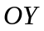 равна 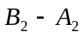.
2) вторая часть теоремы доказывается аналогично.

Замечание: если вектор имеет координаты , то этот факт будем записывать так: 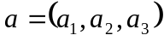.
Пример: Координаты точки равны 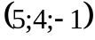, а вектор имеет координаты 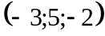. Найти координаты точки .
Решение: поскольку координаты вектора равны разности координат его конца и начала, то координаты его конца равны суммам координат его самого и его начала: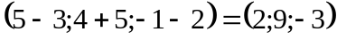. Из определения координат, теоремы о свойствах проекций и следствия из нее следует:

6.8 Векторные операции в координатах

Г6.8.1 Теорема (линейные операции в координатах)
Если и 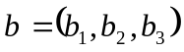, то
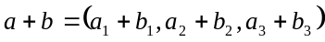
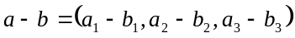
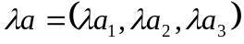
Доказательство. Следует из определения координат и теоремы о свойствах проекций.
Замечание: при сложении (вычитании) двух векторов складываются (вычитаются) их соответственные координаты, при умножении вектора на число все координаты вектора умножаются на это число.
Пример. Даны координаты двух векторов: 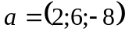 и 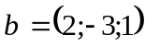. Найти координаты вектора 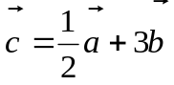.
Решение: 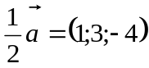; 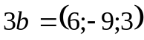; 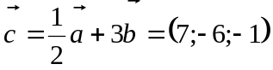.
Г6.8.2 Определение: если некоторый вектор составляет с осями координат углы 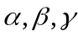, то числа 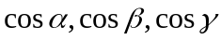 называются направляющими косинусами этого вектора.
Г6.8.3 Замечание: из определения координат и направляющих косинусов следует: 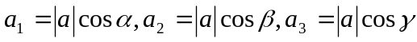
Г6.8.4 Теорема (длина вектора)
Длина вектора равна 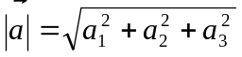
Доказательство: Опустим из конца вектора перпендикуляры на ось 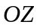 и плоскость 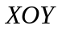.
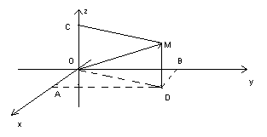

Основания перпендикуляров обозначим соответственно  и . Из точки опустим перпендикуляры на оси и . Их основания обозначим и . Четырехугольники 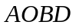 и 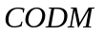 являются прямоугольниками. По теореме Пифагора . Откуда и следует утверждение теоремы.
Г6.8.5 Замечание: если вектор задан на плоскости и 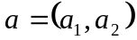, то
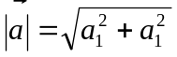
Пример: Найти длины векторов 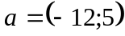 и 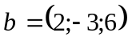.
Решение: 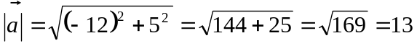
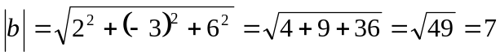

Г6.8.6 Теорема (свойства направляющих косинусов)
Направляющие косинусы любого вектора удовлетворяют соотношению:
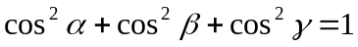
Доказательство: , 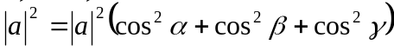
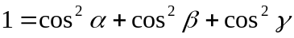

Пример. Вектор образует с осью угол 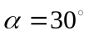, а с осью - угол 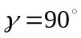. Какой угол образует вектор с осью ?
Решение: 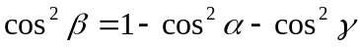
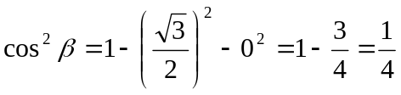; 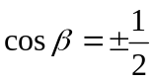.
Значит, 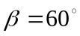 или 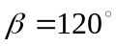

Г6.8.7 Теорема (свойства длины вектора)
- Для любых векторов и : 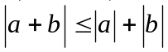
- Для любого вектора и любого числа :
Доказательство: 1) следует из правила треугольника: сумма длин двух любых сторон треугольника больше длины его третьей стороны
Равенство 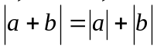 выполняется тогда и только тогда, когда векторы и сонаправлены.
2)следует из теоремы о длине вектора: если , то : 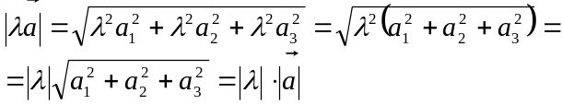
Г6.8.8 Замечание: Чтобы разложить вектор 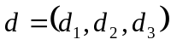 по базе , , 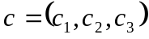, т.е. найти числа такие, что 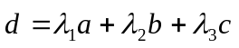, необходимо и достаточно решить систему
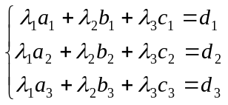,
в которой первое уравнение означает совпадение первых координат векторов и 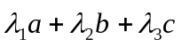, второе уравнение – совпадение вторых координат этих векторов, третье уравнение – совпадение третьих координат этих векторов.
Пример. Разложить вектор 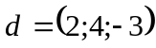 по базе 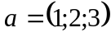, 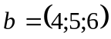, 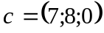.
Решение: 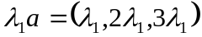, 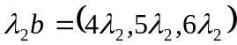, 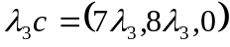.
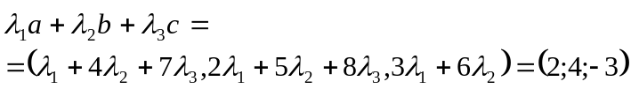
Приравняем координаты по отдельности:
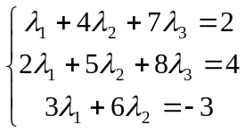
Решим систему по методу Гаусса: 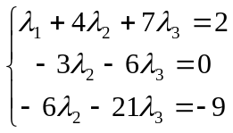; 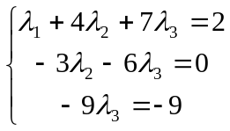.
Значит, 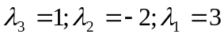 и 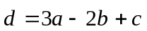.

Г6.8.9 Теорема (аналитическое условие коллинеарности)
Векторы и коллинеарны тогда и только когда 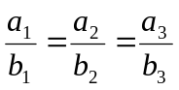, если в случае равенства нулю одного или нескольких знаменателей, соответствующие равенства понимать как пропорции.
Доказательство следует из теоремы о пропорциональности коллинеарных векторов и теоремы о линейных операциях в координатах.

Г6.8.10 Замечание: всюду в дальнейшем в выражениях подобных равенству 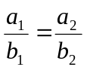 будем понимать их как пропорцию, чтобы отдельно не оговаривать случай равенства знаменателей нулю.

Пример. Векторы 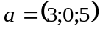 и 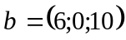 коллинеарны, поскольку верны «равенства» 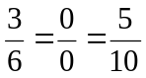, рассматриваемые как пропорции: 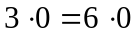, 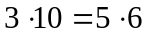, 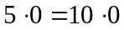.

Контрольные вопросы:
- Что называется вектором? Какие два вектора называются равными? Какие векторы называются коллинеарными? Какие векторы называются сонаправленными и какие – противоположно направленными? Какие векторы называются компланарными?
- Что получается при умножении вектора на число? Как производится сложение и вычитание векторов? Сформулируйте теорему о свойствах линейных операций. Сформулируйте лемму Шаля.
- Что называется базой на плоскости? Что называется базой в пространстве? Сформулируйте теорему о разложении вектора по базе.
- Что называется прямоугольной системой координат на плоскости и в пространстве? Что называется координатами вектора? Как находятся координаты вектора по координатам его начала и конца? Сформулируйте теорему о линейных операциях в координатах.
- Что называется направляющими косинусами вектора? Как вычисляется длина вектора по его координатам? Какова связь между направляющими косинусами вектора? Как производится разложение вектора по базе в координатах?
- Сформулируйте аналитическое условие коллинеарности. Как понимается деление на ноль в этом условии?

